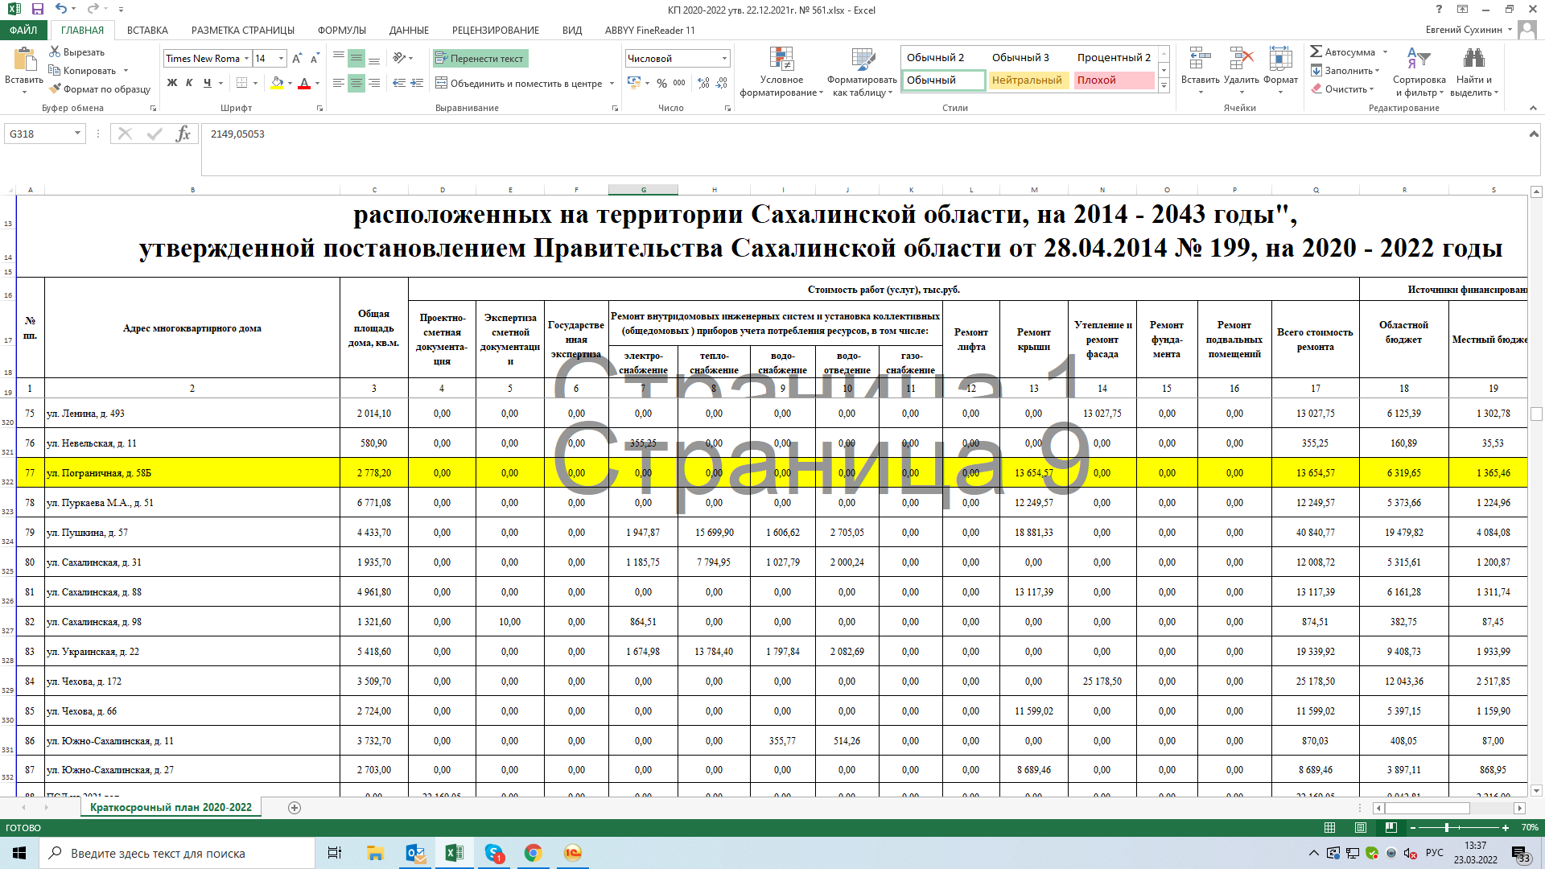

 |  |  |  |  |  |  |  |  | ПРИЛОЖЕНИЕ
к постановлению Правительства
Сахалинской области
 |  |  |  |  |  |  |  |  | от 16 декабря 2021 г. № 540
 |  |  |  |  |  |  |  |  | "ПРИЛОЖЕНИЕ № 1 к региональной программе "Капитальный ремонт общего имущества в многоквартирных домах, расположенных на территории Сахалинской области, на 2014 - 2043 годы", утвержденной постановлением Правительства Сахалинской области от 28.04.2014 № 199
Перечень многоквартирных домов, расположенных на территории Сахалинской области,
в отношении которых на период реализации Программы планируется проведение капитального ремонта общего имущества
№ | Муниципальное образование | Адрес многоквартирного дома | Площадь МКД | Ремонт внутридомовых инженерных систем и установка коллективных (общедомовых) приборов учета потребления ресурсов |  | ремонт лифтового оборудования |  | ремонт крыши |  | ремонт фасада |  |  | ремонт подвального помещения |  | ремонт фундамента
 |  |  |  | электро-снабжения | тепло-снабжения |  | водо-снабжения |  | водо-отведения |  | газо-снабжения
4084 | Городской округ "Город Южно-Сахалинск" | ул. Пограничная, д. 16 | 4397 | 2020-2022 | 2020-2022 |  | 2020-2022 |  | 2020-2022 |  |  |  |  | 2017-2019 |  | 2020-2022 |  | 2020-2022 | 2038-2040
4085 | Городской округ "Город Южно-Сахалинск" | ул. Пограничная, д. 20 | 4412,9 | 2020-2022 | 2020-2022 |  | 2020-2022 |  | 2020-2022 |  |  |  |  | 2014-2016 |  | 2023-2025 |  | 2020-2022 | 2038-2040
4086 | Городской округ "Город Южно-Сахалинск" | ул. Пограничная, д. 20А | 2701 | 2026-2028 | 2026-2028 |  | 2026-2028 |  | 2035-2037 |  |  |  |  | 2017-2019 |  | 2026-2028 |  | 2026-2028 | 2041-2043
4087 | Городской округ "Город Южно-Сахалинск" | ул. Пограничная, д. 20Б | 2787,8 | 2032-2034 | 2038-2040 |  | 2032-2034 |  | 2041-2043 |  |  |  |  | 2020-2022 |  | 2038-2040 |  | 2032-2034
4088 | Городской округ "Город Южно-Сахалинск" | ул. Пограничная, д. 22 | 4390 | 2020-2022 | 2020-2022 |  | 2020-2022 |  | 2020-2022 |  |  |  |  | 2014-2016 |  | 2023-2025 |  | 2020-2022 | 2038-2040
4089 | Городской округ "Город Южно-Сахалинск" | ул. Пограничная, д. 24 | 4440,2 | 2020-2022 | 2020-2022 |  | 2020-2022 |  | 2020-2022 |  |  |  |  |  |  | 2020-2022 |  | 2020-2022 | 2038-2040
4090 | Городской округ "Город Южно-Сахалинск" | ул. Пограничная, д. 26 | 2713 | 2020-2022 | 2020-2022 |  | 2020-2022 |  | 2020-2022 |  |  |  |  |  |  |  |  | 2020-2022 | 2038-2040
4091 | Городской округ "Город Южно-Сахалинск" | ул. Пограничная, д. 28 | 4605 | 2020-2022 | 2020-2022 |  | 2020-2022 |  | 2020-2022 |  |  |  |  | 2017-2019 |  |  |  | 2020-2022 | 2038-2040
4092 | Городской округ "Город Южно-Сахалинск" | ул. Пограничная, д. 48А | 364 | 2020-2022 | 2020-2022 |  | 2020-2022 |  | 2032-2034 |  |  |  |  | 2020-2022 |  | 2020-2022 |  |  | 2041-2043
4093 | Городской округ "Город Южно-Сахалинск" | ул. Пограничная, д. 50 | 2956,11 | 2023-2025 | 2023-2025 |  | 2023-2025 |  | 2032-2034 |  |  |  |  | 2020-2022 |  | 2023-2025 |  | 2023-2025 | 2038-2040
4094 | Городской округ "Город Южно-Сахалинск" | ул. Пограничная, д. 50А | 4431 | 2023-2025 | 2023-2025 |  | 2023-2025 |  | 2032-2034 |  |  |  |  | 2020-2022 |  | 2023-2025 |  | 2023-2025 | 2038-2040
4095 | Городской округ "Город Южно-Сахалинск" | ул. Пограничная, д. 52 | 4561,8 | 2023-2025 | 2023-2025 |  | 2023-2025 |  | 2032-2034 |  |  |  |  | 2020-2022 |  | 2023-2025 |  | 2023-2025 | 2038-2040
4096 | Городской округ "Город Южно-Сахалинск" | ул. Пограничная, д. 55А | 3203,4 | 2029-2031 | 2041-2043 |  |  |  |  |  |  | 2035-2037 |  | 2041-2043 |  | 2041-2043 |  | 2041-2043
4097 | Городской округ "Город Южно-Сахалинск" | ул. Пограничная, д. 56А | 2622 | 2017-2019 | 2017-2019 |  | 2017-2019 |  | 2017-2019 |  |  |  |  | 2017-2019 |  | 2017-2019 |  | 2032-2034 | 2038-2040
4098 | Городской округ "Город Южно-Сахалинск" | ул. Пограничная, д. 57 | 1134 | 2032-2034 | 2035-2037 |  | 2032-2034 |  | 2038-2040 |  |  |  |  | 2017-2019 |  | 2032-2034 |  | 2032-2034
4099 | Городской округ "Город Южно-Сахалинск" | ул. Пограничная, д. 58 | 2853 | 2020-2022 | 2020-2022 |  | 2020-2022 |  | 2020-2022 |  |  |  |  | 2017-2019 |  | 2020-2022 |  | 2032-2034 | 2038-2040
4100 | Городской округ "Город Южно-Сахалинск" | ул. Пограничная, д. 58А | 3545,3 | 2017-2019 | 2017-2019 |  | 2017-2019 |  | 2017-2019 |  |  |  |  | 2017-2019 |  | 2017-2019 |  | 2032-2034 | 2035-2037
4101 | Городской округ "Город Южно-Сахалинск" | ул. Пограничная, д. 58Б | 2780 | 2023-2025 | 2023-2025 |  | 2023-2025 |  | 2032-2034 |  |  |  |  | 2020-2022 |  | 2023-2025 |  | 2023-2025 | 2038-2040
4102 | Городской округ "Город Южно-Сахалинск" | ул. Пограничная, д. 59А | 3446 | 2029-2031 | 2035-2037 |  | 2029-2031 |  | 2038-2040 |  |  |  |  | 2035-2037 |  | 2035-2037 |  | 2029-2031
4103 | Городской округ "Город Южно-Сахалинск" | ул. Пограничная, д. 60 | 2695,7 | 2020-2022 | 2020-2022 |  | 2020-2022 |  | 2020-2022 |  |  |  |  | 2020-2022 |  | 2020-2022 |  | 2020-2022 | 2038-2040
4104 | Городской округ "Город Южно-Сахалинск" | ул. Пограничная, д. 60А | 2012 | 2023-2025 | 2023-2025 |  | 2023-2025 |  | 2032-2034 |  |  |  |  | 2017-2019 |  | 2017-2019 |  | 2023-2025 | 2041-2043
4105 | Городской округ "Город Южно-Сахалинск" | ул. Пограничная, д. 61 | 3554,1 | 2029-2031 | 2032-2034 |  | 2029-2031 |  | 2035-2037 |  |  |  |  | 2035-2037 |  | 2032-2034 |  | 2029-2031
4106 | Городской округ "Город Южно-Сахалинск" | ул. Пограничная, д. 61А | 2631 | 2023-2025 | 2023-2025 |  | 2023-2025 |  | 2032-2034 |  |  |  |  | 2017-2019 |  | 2023-2025 |  | 2023-2025 | 2041-2043
4107 | Городской округ "Город Южно-Сахалинск" | ул. Пограничная, д. 63 | 3106 | 2017-2019 | 2020-2022 |  | 2020-2022 |  | 2032-2034 |  |  |  |  | 2014-2016 |  | 2017-2019 |  | 2032-2034 | 2038-2040
4108 | Городской округ "Город Южно-Сахалинск" | ул. Пограничная, д. 63А | 2611,5 | 2023-2025 | 2023-2025 |  | 2023-2025 |  | 2032-2034 |  |  |  |  |  |  | 2023-2025 |  | 2023-2025 | 2038-2040
4109 | Городской округ "Город Южно-Сахалинск" | ул. Пограничная, д. 65 | 5163,9 | 2020-2022 | 2020-2022 |  | 2020-2022 |  | 2032-2034 |  |  |  |  | 2017-2019 |  | 2017-2019 |  | 2032-2034 | 2038-2040
4110 | Городской округ "Город Южно-Сахалинск" | ул. Пограничная, д. 67 | 2635,95 | 2023-2025 | 2023-2025 |  | 2023-2025 |  | 2023-2025 |  |  |  |  |  |  | 2023-2025 |  | 2023-2025 | 2038-2040
4111 | Городской округ "Город Южно-Сахалинск" | ул. Пограничная, д. 78 | 901 | 2023-2025 | 2023-2025 |  | 2023-2025 |  | 2032-2034 |  |  |  |  | 2023-2025 |  | 2023-2025 |  | 2023-2025 | 2038-2040
4112 | Городской округ "Город Южно-Сахалинск" | ул. Пограничная, д. 80 | 606 | 2029-2031 | 2035-2037 |  | 2029-2031 |  | 2038-2040 |  |  |  |  | 2020-2022 |  | 2035-2037
4113 | Городской округ "Город Южно-Сахалинск" | ул. Пограничная, д. 80А | 879 | 2029-2031 | 2035-2037 |  | 2029-2031 |  | 2038-2040 |  |  |  |  | 2035-2037 |  | 2035-2037
4114 | Городской округ "Город Южно-Сахалинск" | ул. Пограничная, д. 80Б | 890,7 | 2035-2037 | 2038-2040 |  | 2032-2034 |  | 2041-2043 |  |  |  |  | 2038-2040 |  | 2038-2040 |  | 2035-2037

31 многоквартирный дом и в этом списке отсутствует дом № 36?!

